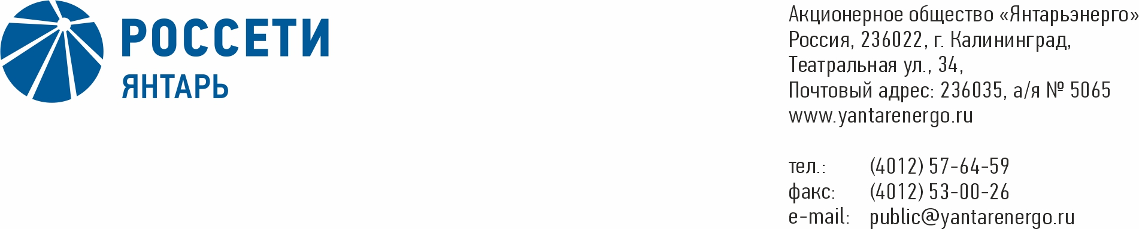

**ПРОТОКОЛ**

**Заседания Совета директоров**

**30.12.2020 № 40**

**Калининград**

Заседание Совета директоров проводится в форме заочного голосования.

Председательствующий – Председатель Совета директоров – Маковский И.В.

Корпоративный секретарь – Кремков В. В.

Члены Совета директоров, проголосовавшие заочно (предоставившие письменное мнение): Маковский И. В., Бычко М.А., Колесников М.А, Павлов А.И., Парамонова Н.В., Чевкин Д.А.

Член Совета директоров Юткин К.А. не принимал участия в голосовании.

Число членов Совета директоров, проголосовавших заочно (предоставивших письменное мнение), составляет 6 из 7 избранных.

Кворум для проведения заседания Совета директоров составляет не менее половины от числа избранных членов Совета директоров Общества (пункт 15.12 статьи 15 Устава АО «Янтарьэнерго»). Кворум для проведения заседания Совета директоров имеется.

**Повестка дня:**

1. Об утверждении Плана закупки АО «Янтарьэнерго» на 2021 год.

**ВОПРОС № 1**: Об утверждении Плана закупки АО «Янтарьэнерго» на 2021 год.

**Вопрос, поставленный на голосование:**

1. Утвердить План закупок АО «Янтарьэнерго» на 2021 год согласно приложению к настоящему решению Совета директоров Общества.

2. Единоличному исполнительному органу Общества при проведении закупочных процедур в 2021 году обеспечить не превышение лимитов расходов и объемов финансирования (в разрезе видов деятельности), предусмотренных утверждёнными бизнес-планом и инвестиционной программой Общества на соответствующий период с учетом ранее заключенных договоров.

**Итоги голосования по данному вопросу:**

|  |  |  |  |
| --- | --- | --- | --- |
| **Ф.И.О.**  **члена Совета директоров** | **Варианты голосования** | | |
|  | “За” | “Против” | “Воздержался” |
| Маковский Игорь Владимирович | «ЗА» | - | - |
| Бычко Михаил Александрович | «ЗА» | - | - |
| Колесников Михаил Александрович | - | - | “Воздержался” |
| Павлов Алексей Игоревич | «ЗА» | - | - |
| Парамонова Наталья Владимировна | «ЗА» | - | - |
| Чевкин Дмитрий Александрович | «ЗА» | - | - |
| Юткин Кирилл Александрович | Не принимал участия в голосовании | | |

**Решение принято.**

**Принятое решение по вопросу № 1 повестки дня:**

1. Утвердить План закупок АО «Янтарьэнерго» на 2021 год согласно приложению к настоящему решению Совета директоров Общества.

2. Единоличному исполнительному органу Общества при проведении закупочных процедур в 2021 году обеспечить не превышение лимитов расходов и объемов финансирования (в разрезе видов деятельности), предусмотренных утверждёнными бизнес-планом и инвестиционной программой Общества на соответствующий период с учетом ранее заключенных договоров.

Дата составления протокола 30 декабря 2020 года.

Председатель Совета

директоров И.В. Маковский

Корпоративный секретарь В.В. Кремков